【2023年最新】Googleフォトでの重複動画を検索し削除する対処法
今や多くの人がデータの保存にオンラインストレージを使用していると思います。中でも、Googleフォトを使用しているという方は多いのではないでしょうか。ただ、Googleフォトは2021年6月から容量が無制限ではなくなってしまいました。こうなると当然、少しでも重複を削除して多くのデータを残したいところです。ここではGoogleフォトの重複削除の方法についてご紹介します。

- Googleフォトで重複した動画が出た原因は？
そもそも、なぜ重複が発生してしまうのでしょうか。Googleフォトでは、基本的には同一の写真は認識され、重複することはありません。ただ、端末の容量を圧縮せずに保管できるため、複数のスマートフォン、mac、windowsからアクセスしてしまうことにより、同一データが重複してしまうことがあります。これは、端末により、画像の形式がことなっており、画像としては同じでもファイルとして同一と認識されないことで起こっている可能性があります。

Googleフォトで重複した動画を検出し削除する対処法は？
  - 対処法１：重複ファイルは削除する専門ソフトPassFab Duplicate File Deleterで削除する
複数の端末からアクセスできることは利便性も高く、重複だけを理由にやめることは困難でしょう。では、どのように対処したらよいのでしょうか。そんな時は専門ツールを使用することをお勧めします。
専門ツール「PassFab Duplicate File Deleter」を使えば、自動かつ複数の重複を一度に確認することができます。ここではこの「PassFab Duplicate File Deleter」の使い方をご紹介します。

Step1：「PassFab Duplicate File Deleter」をダウンロードし起動します。

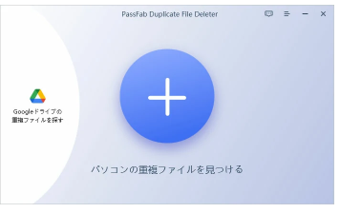
Step2：左側にGoogleのアイコンが表示されているので、こちらを選択します。

Step3：重複を確認したいフォルダーを選択し、スキャンを開始します。
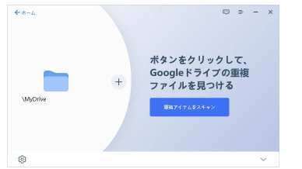
Step４：スキャンが完了すると、重複するファイルが表示されます。「自動選択」 をクリックすると、重複ファイルが一括選択されます。あと不要なものを削除するだけです。
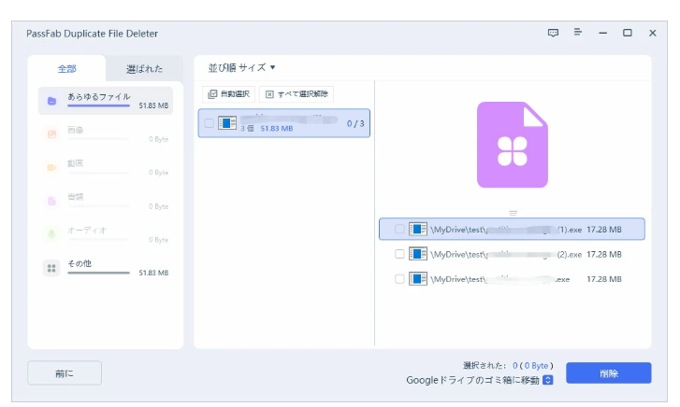

  - 対処法２：手動でGoogleフォトの重複動画を検索し削除する
もちろん、Googleフォトにアクセスし、自分で確認し重複を消すことも可能です。一度消してしまえば、再度重複が起こることもありません。また、大量の重複が発生しないように、こまめに写真を確認するのも対策の一つです。ただ、Googleフォトに保存されている写真があまりにも多い場合、この対策はあまり現実的とは言えません。
数が多い、そして時間もかけなれないという場合には、やはり対処法１のツールの使用がおすすめと言わざるを得ません。

- 追加情報：Googleフォトでの重複動画を回避する方法は？
前述の通り、複数の端末からGoogleフォトにアクセスすることでファイルの重複が発生してしまうケースが多いですが、これを回避するにはどうしたらよいのでしょうか。まず、一見重複して見える写真でも、実はファイルの形式が異なっているため別データとして認識されているということがあります。例えば、iPhoneの画像はheicで保存され、パソコンの画像はJPEGであるというものです。これにより画像の重複が起きてしまいます。なので、この場合はiPhoneの画像の設定をheicから互換性を優先したJPEGにすることによって同じファイルと認識されるようになります。ただ、この場合、heicよりJPEGの方が、画像サイズが大きくなってしまうので留意してください。

- まとめ
いかがでしたでしょうか。Googleフォトのストレージを重複ファイルで圧迫してしまうのは、とてももったいないことです。一方で、対処法２の様に手作業で消していくには数が多すぎるという場合がほとんどかと思います。時間と労力を考慮すれば、専門ツール「PassFab Duplicate File Deleter」の使用が最適でしょう。このツールを使えば、ファイル形式が違くとも、同一のものとして検出することができます。お困りの方は是非こちらをご使用ください。重複を削除し、Googleフォトを最大限に活用しましょう。

